**ΕΡΓΑΣΤΗΡΙΑ ΔΕΞΙΟΤΗΤΩΝ**

**Α΄ Τάξη, Τμήμα Α4**

**Τομέας: Ευ ζην**

**Θέμα: «Quo vandis?», Όπου και να πας, πήγαινε με ασφάλεια**

Ζούμε σε μια χώρα στην οποία τα τροχαία ατυχήματα αποτελούν μεγάλη πληγή για την κοινωνία μας. Στο πλαίσιο του μαθήματος των Εργαστηρίων Δεξιοτήτων μελετήσαμε τις αιτίες και τις συνέπειες των τροχαίων ατυχημάτων, αξιοποιώντας ποικίλο υλικό: στατιστικά στοιχεία, γελοιογραφίες, βίντεο, προσωπικές συμπεριφορές στο δρόμο. Προκειμένου να γίνει κατανοητή η έννοια της βιώσιμης αστικής κινητικότητας εντοπίσαμε και καταγράψαμε πάνω σε αντίγραφα χαρτών της περιοχής μας την καθημερινή μας διαδρομή από και προς το σχολείο και σημεία επικίνδυνα για την οδική μας ασφάλεια.

Κατόπιν, συντάξαμε ένα ερωτηματολόγιο για τη συμπεριφορά των μαθητών/τριών στο δρόμο (διαδρομή από και προς το σχολείο), συγκεντρώνοντας απαντήσεις από ένα αντιπροσωπευτικό δείγμα ενός τμήματος από κάθε τάξη του σχολείου μας. Από την επεξεργασία των απαντήσεων προέκυψαν ενδιαφέροντα αποτελέσματα, τα οποία και συζητήθηκαν στην τάξη μας. Ενδεικτικά τα παρακάτω διαγράμματα των ευρημάτων μας.

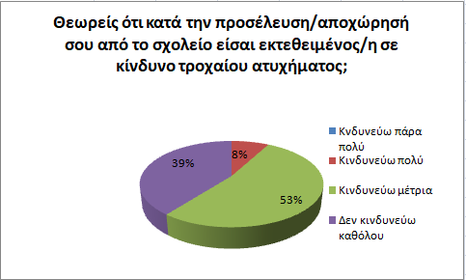 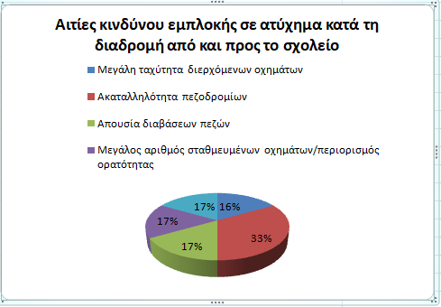

Δημιουργήσαμε τη δική μας αφίσα, με ζωγραφιές, μηνύματα, ακόμα και μικρές ιστορίες καθημερινής «τρέλας» στους δρόμους.

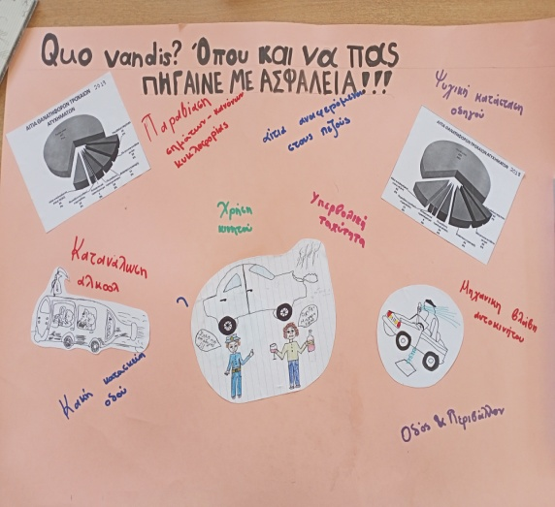 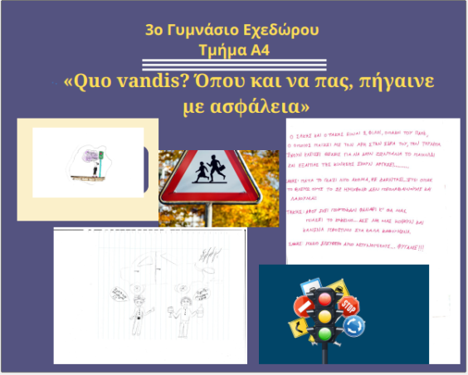

Τέλος, κατασκευάσαμε σελιδοδείκτες με μηνύματα οδικής ασφάλειας και σωστής συμπεριφοράς στο δρόμο, τους οποίους και μοιράσαμε στους μαθητές/τριες του σχολείου μας, ελπίζοντας πως και εμείς με αυτό τον τρόπο μπορούμε να συμβάλλουμε στη διαμόρφωση μιας ορθότερης κουλτούρας και συμπεριφοράς ασφαλών μετακινήσεων!

